# Введение

Данный курсовой проект выполняется на тему: Разработка интерфейса информационной системы «Учет автотранспорта».

Автоматизация учета автомобилей позволит сократить время на оформление выдачу и учет путевок, формирование документов и отчетов, вести электронный документооборот, устранить несоответствие данных в различных документах.

Целью курсового проекта является разработка программного продукта в среде Visual Studio на языке C#, позволяющее хранить данные об автомобилях, водителях и путевках в базе данных. Приложение помогает осуществлять поиск в таблицах базы данных, формировать и выводить отчеты о путевках на экран компьютера, на печатающее устройство или сохранять на жесткий диск в различных форматах.

# 1 Постановка задачи

## 1.1 Описание предметной области

Программное средство разработано для облегчения учета выдачи путевок водителям организации, получения быстрой справочной информации по путевкам, автомобилям, водителям организации, формирования отчета по выданным путевкам с указанием автомобиля, водителя, пункта отправления и прибытия, даты поездки. Областью применения разрабатываемого приложения может являться небольшая организация, основным видом деятельности которой не является сфера интенсивных грузоперевозок. Автоматизация учета путевок позволит упростить процесс контроля расхода топлива и учета рабочего времени водителей.

## 1.2 Актуальность решаемой задачи

В настоящее в стране осуществляется интенсивное использование автотранспорта для обеспечения быстрой доставки грузов и людей в места их назначения. Отсутствие необходимости согласования графика передвижения, как это бывает при использовании железнодорожного транспорта позволяет более эффективно использовать рабочее время сотрудников организации. Существуют программы, облегчающие учет путевок автотранспорта и автомобилей, например такие как 1С и т.п., однако для небольших организаций стоимость лицензии на использование данных программных средств непозволительно высока для небольших организаций, а возможности, предоставляемые этими программами, слишком обширны для усвоения пользователем. К тому же за счет универсальности лицензионных программных средств выполнение простых действий влечет за собой повышенную и излишнюю нагрузку на пользователя. Применение программного средства, ориентированного на конкретную узкую задачу, позволяет как сэкономить на средствах на лицензионное отчисление, так и понизить нагрузку на оператора.

## 1.3 Характеристика решаемой задачи

Полное наименование программного средства Информационная система «Учет автотранспорта».

Краткое наименование программного средства: «ИС Учет автотранспорта».

Заказчик: Учреждение образования «Могилевский государственный политехнический колледж», город Могилев. От имени Заказчика – А.В.Карманов.

Разработчик программного обеспечения (в дальнейшем Исполнитель) – Любаль Ольга Игоревна, учащаяся по специальности 2-40 01 01, «Программное обеспечение информационных технологий».

Основанием для проведения работ является задание на курсовое проектирование.

Информационная система учета автотранспорта будет выполнять следующие функции:

* хранение информации о водителях;
* хранение информации об автомобилях и используемом топливе;
* выдачу и учет путевок автотранспортных средств

Основными целями создания программного средства для учета являются:

* замещение ручного учета автотранспорта и топлива на автоматизированное, что уменьшит затраты времени;
* повышение качества выполняемой работы, что уменьшит риск ошибок при редактировании информации.

Система представляет собой базу данных, содержащую информацию о водителях, автомобилях и путевках на автомобили организации.

Объектом автоматизации является рабочее место экономиста организации.

Видом автоматизируемой деятельности являются задачи учета выданных путевок на передвижение автотранспорта и автомобилей.

Критерием оценки достижения целей создания программного средства является упрощение ведения учета путевок, автотранспорта и топлива организации.

Программное средство разрабатывается как однопользовательское программное обеспечение.

Наличие штата эксплуатационного и ремонтного персонала, ответственного за обеспечение функционирования информационных систем не требуется.

Структурой хранения данных будет являться собственная база данных. Клиентский интерфейс прикладной программы будет разрабатываться в Visual Studio 2019, поддерживающий интерфейс операционной системы Windows. Взаимодействие с пользователем будет осуществляться через диалоговые окна.

Система должна поддерживать целостность и сохранность базы данных, а также корректность вводимых данных и их наличие.

Требования к функциям выполняемой системы. Информационная система должна реализовывать следующие функции:

* добавлять данные об автомобилях, водителях, путевках и топливе;
* производить редактирование информации о поездках;

# 2 Проектирование программного продукта

## 2.1 Разработка модели данных

Функциональные требования к программному средству представлены на рисунке 1 в виде диаграммы вариантов использования.

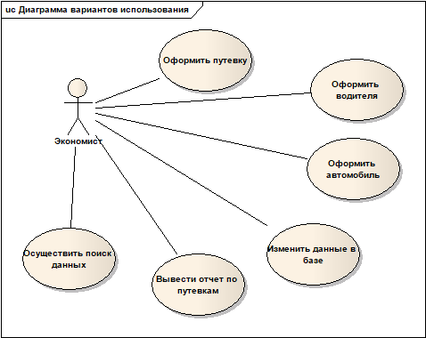

Рисунок 1 – Диаграмма вариантов использования

Описание вариантов использования представлено в таблице 1.

Таблица 1 – Реестр вариантов использования

|  |  |  |
| --- | --- | --- |
| Основной актер | Наименование варианта использования | Краткое описание |
| Экономист | Оформить путевку | Ввод данных о путевке |
| Экономист | Оформить водителя | Ввод данных о водителе |
| Экономист | Оформить автомобиль | Ввод данных об автомобиле |
| Экономист | Изменить данные в базе | Поддержание актуальности базы данных |
| Экономист | Вывести отчет по путевкам | Сформировать отчет по текущим путевкам |
| Экономист | Вывести отчет по автомобилям | Сформировать отчет по автомобилям |

Диаграмма классов форм приложения представлена на рисунке 2.

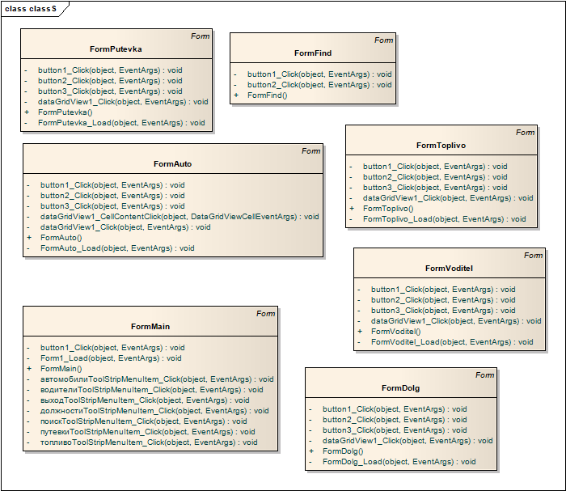

Рисунок 2 Диаграмма классов форм приложения

Диаграмма состояния приложения представлена на рисунке 3.

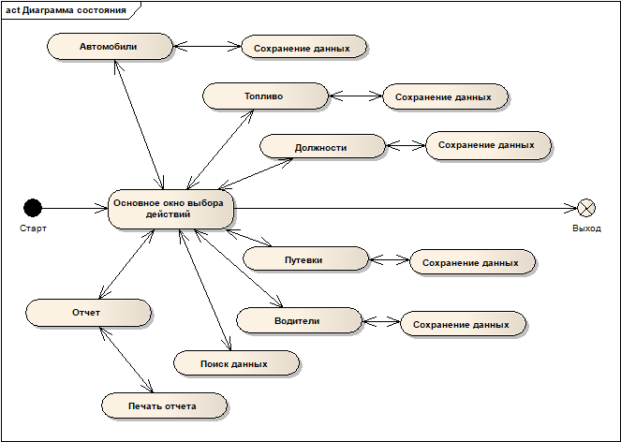

Рисунок 3. Диаграмма состояния приложения.

Диаграмма последовательности «Автомобили» представлена на рисунке 4.

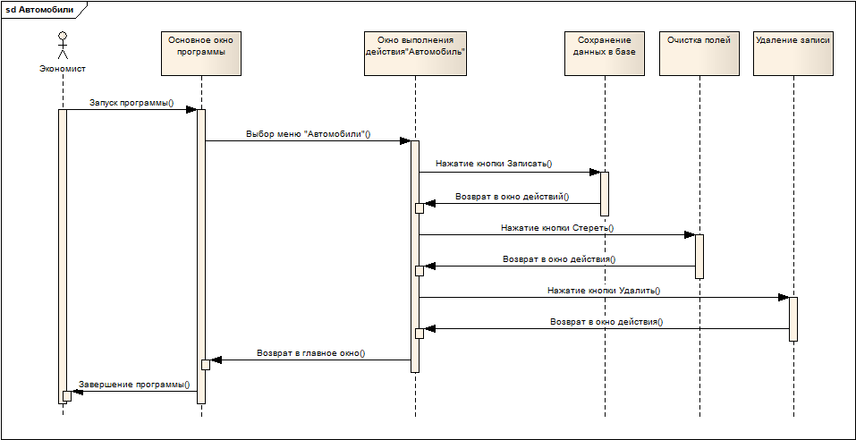

Рисунок 4. Диаграмма последовательности «Автомобили».

Таблица 2 - Описание процесса выполнения варианта использования

|  |  |  |  |  |
| --- | --- | --- | --- | --- |
| № | Пользователь | Система | Экранная форма | Условие:  последующий шаг |
| 1 | Запуск программы | Запускается программа | Главная форма приложения | Ожидание действия |
| 2 | Выбор пункта меню «Автомобили» | Открывается форма «Автомобили» | Форма приложения «Автомобили» | Ожидание действия |
| 3 | Внесение данных об автомобиле | Ожидание действия | Форма приложения «Автомобили» | Ожидание действия |
| 4 | Нажатие кнопки «Записать» | Осуществляет сохранение данных в базе данных | Форма приложения «Автомобили» | Ожидание действия |
| 5 | Нажатие кнопки «Стереть» | Очищает поля ввода экранной формы | Форма приложения «Автомобили» | Ожидание действия |
| 6 | Нажатие кнопки «Удалить» | Удаляет выделенную в табличной форме запись | Форма приложения «Автомобили» | Ожидание действия |
| 7 | Нажатие кнопки закрытия формы | Закрывает форму «Автомобили» | Главная форма приложения | Ожидание действия |
| 8 | Нажатие кнопки закрытия главной формы программы или выбор пункта «Закрыть» главного меню | Завершает работу приложения |  |  |

Диаграмма последовательности «Топливо» представлена на рисунке 5.

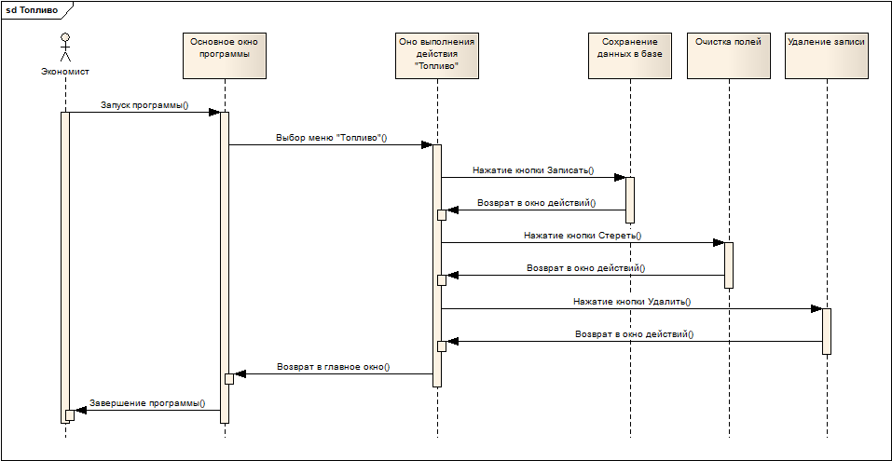

Рисунок 5. Диаграмма последовательности «Топливо».

Таблица 3 - Описание процесса выполнения варианта использования

|  |  |  |  |  |
| --- | --- | --- | --- | --- |
| № | Пользователь | Система | Экранная форма | Условие:  последующий шаг |
| 1 | Запуск программы | Запускается программа | Главная форма приложения | Ожидание действия |
| 2 | Выбор пункта меню «Топливо» | Открывается форма «Топливо» | Форма приложения «Топливо» | Ожидание действия |
| 3 | Внесение данных о топливе | Ожидание действия | Форма приложения «Топливо» | Ожидание действия |
| 4 | Нажатие кнопки «Записать» | Осуществляет сохранение данных в базе данных | Форма приложения «Топливо» | Ожидание действия |
| 5 | Нажатие кнопки «Стереть» | Очищает поля ввода экранной формы | Форма приложения «Топливо» | Ожидание действия |
| 6 | Нажатие кнопки «Удалить» | Удаляет выделенную в табличной форме запись | Форма приложения «Топливо» | Ожидание действия |
| 7 | Нажатие кнопки закрытия формы | Закрывает форму «Топливо» | Главная форма приложения | Ожидание действия |
| 8 | Нажатие кнопки закрытия главной формы программы или выбор пункта «Закрыть» главного меню | Завершает работу приложения |  |  |

Диаграмма последовательности «Должности» представлена на рисунке 6.

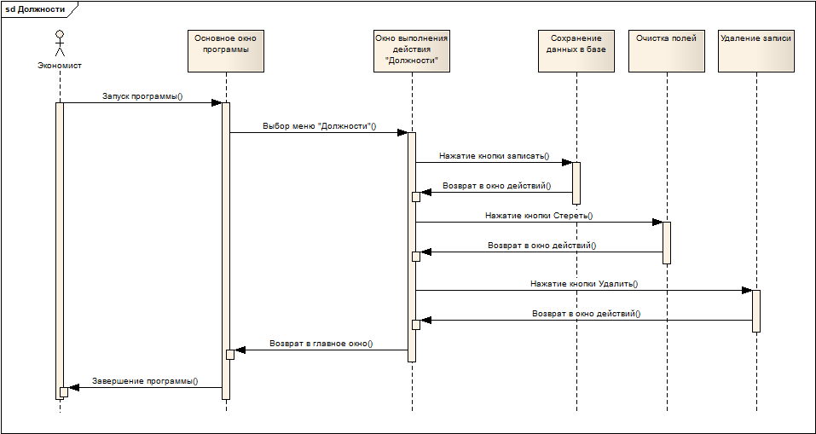

Рисунок 6. Диаграмма последовательности «Должности».

Таблица 4 - Описание процесса выполнения варианта использования

|  |  |  |  |  |
| --- | --- | --- | --- | --- |
| № | Пользователь | Система | Экранная форма | Условие:  последующий шаг |
| 1 | Запуск программы | Запускается программа | Главная форма приложения | Ожидание действия |
| 2 | Выбор пункта меню «Должности» | Открывается форма «Должности» | Форма приложения «Должности» | Ожидание действия |
| 3 | Внесение данных о должности | Ожидание действия | Форма приложения «Должности» | Ожидание действия |
| 4 | Нажатие кнопки «Записать» | Осуществляет сохранение данных в базе данных | Форма приложения «Должности» | Ожидание действия |
| 5 | Нажатие кнопки «Стереть» | Очищает поля ввода экранной формы | Форма приложения «Должности» | Ожидание действия |
| 6 | Нажатие кнопки «Удалить» | Удаляет выделенную в табличной форме запись | Форма приложения «Должности» | Ожидание действия |
| 7 | Нажатие кнопки закрытия формы | Закрывает форму «Топливо» | Главная форма приложения | Ожидание действия |
| 8 | Нажатие кнопки закрытия главной формы программы или выбор пункта «Закрыть» главного меню | Завершает работу приложения |  |  |

Диаграмма последовательности «Водители» представлена на рисунке 7.

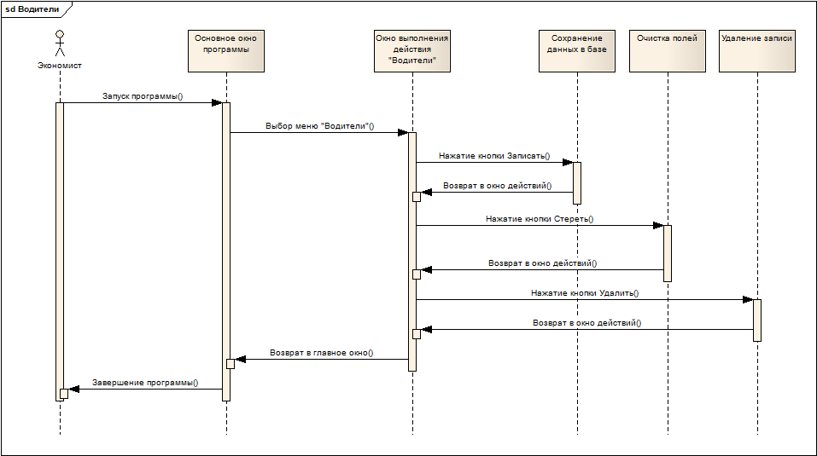

Рисунок 7. Диаграмма последовательности «Водители».

Таблица 5 - Описание процесса выполнения варианта использования

|  |  |  |  |  |
| --- | --- | --- | --- | --- |
| № | Пользователь | Система | Экранная форма | Условие:  последующий шаг |
| 1 | Запуск программы | Запускается программа | Главная форма приложения | Ожидание действия |
| 2 | Выбор пункта меню «Водители» | Открывается форма «Водители» | Форма приложения «Водители» | Ожидание действия |
| 3 | Внесение данных о водителе | Ожидание действия | Форма приложения «Водители» | Ожидание действия |
| 4 | Нажатие кнопки «Записать» | Осуществляет сохранение данных в базе данных | Форма приложения «Водители» | Ожидание действия |
| 5 | Нажатие кнопки «Стереть» | Очищает поля ввода экранной формы | Форма приложения «Водители» | Ожидание действия |
| 6 | Нажатие кнопки «Удалить» | Удаляет выделенную в табличной форме запись | Форма приложения «Водители» | Ожидание действия |
| 7 | Нажатие кнопки закрытия формы | Закрывает форму «Водители» | Главная форма приложения | Ожидание действия |
| 8 | Нажатие кнопки закрытия главной формы программы или выбор пункта «Закрыть» главного меню | Завершает работу приложения |  |  |

Диаграмма последовательности «Путевки» представлена на рисунке 8.

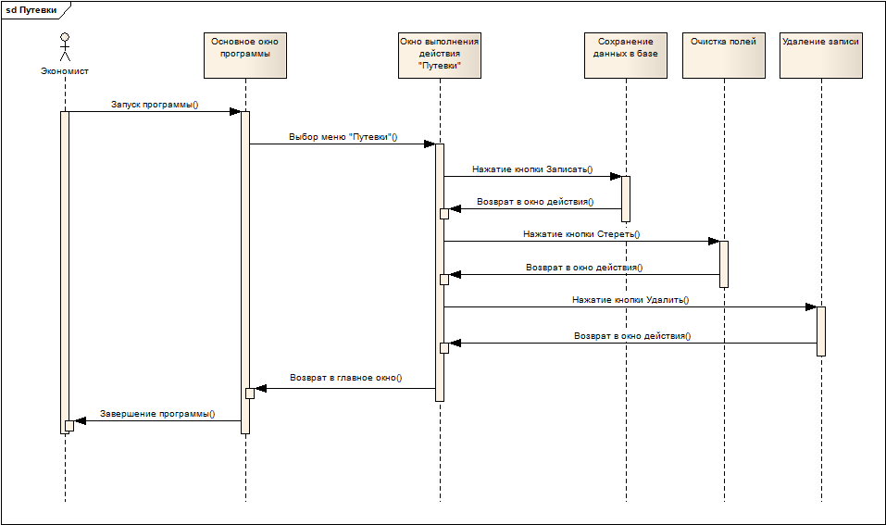

Рисунок 8. Диаграмма последовательности «Путевки».

Таблица 6 - Описание процесса выполнения варианта использования

|  |  |  |  |  |
| --- | --- | --- | --- | --- |
| № | Пользователь | Система | Экранная форма | Условие:  последующий шаг |
| 1 | Запуск программы | Запускается программа | Главная форма приложения | Ожидание действия |
| 2 | Выбор пункта меню «Путевки» | Открывается форма «Путевки» | Форма приложения «Путевки» | Ожидание действия |
| 3 | Внесение данных о путевке | Ожидание действия | Форма приложения «Путевки» | Ожидание действия |
| 4 | Нажатие кнопки «Записать» | Осуществляет сохранение данных в базе данных | Форма приложения «Путевки» | Ожидание действия |
| 5 | Нажатие кнопки «Стереть» | Очищает поля ввода экранной формы | Форма приложения «Путевки» | Ожидание действия |
| 6 | Нажатие кнопки «Удалить» | Удаляет выделенную в табличной форме запись | Форма приложения «Путевки» | Ожидание действия |
| 7 | Нажатие кнопки закрытия формы | Закрывает форму «Путевки» | Главная форма приложения | Ожидание действия |
| 8 | Нажатие кнопки закрытия главной формы программы или выбор пункта «Закрыть» главного меню | Завершает работу приложения |  |  |

Диаграмма последовательности «Поиск» представлена на рисунке 9.

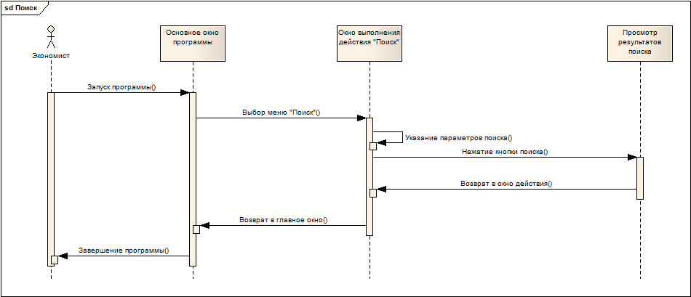

Рисунок 9. Диаграмма последовательности «Поиск».

Таблица 7 - Описание процесса выполнения варианта использования

|  |  |  |  |  |
| --- | --- | --- | --- | --- |
| № | Пользователь | Система | Экранная форма | Условие:  последующий шаг |
| 1 | Запуск программы | Запускается программа | Главная форма приложения | Ожидание действия |
| 2 | Выбор пункта меню «Поиск» | Открывается форма «Поиск» | Форма приложения «Поиск» | Ожидание действия |
| 3 | Внесение данных о параметрах поиска | Ожидание действия | Форма приложения «Поиск» | Ожидание действия |
| 4 | Нажатие кнопки «Искать» | Осуществляет поиск в базе данных и отображает результаты в таблице | Форма приложения «Поиск» | Ожидание действия |
| 5 | Нажатие кнопки «Стереть» | Очищает поля ввода экранной формы | Форма приложения «Поиск» | Ожидание действия |
| 6 | Нажатие кнопки закрытия формы | Закрывает форму «Поиск» | Главная форма приложения | Ожидание действия |
| 7 | Нажатие кнопки закрытия главной формы программы или выбор пункта «Закрыть» главного меню | Завершает работу приложения |  |  |

Диаграмма последовательности «Отчет» представлена на рисунке 10.

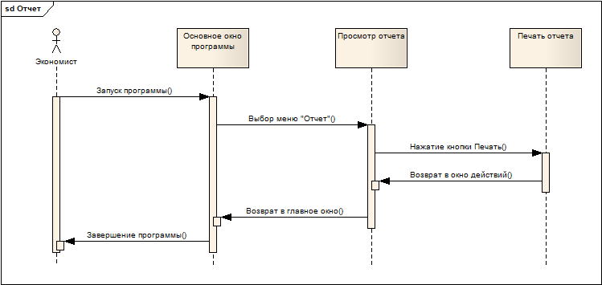

Рисунок 10. Диаграмма последовательности «Отчет».

Таблица 8 - Описание процесса выполнения варианта использования

|  |  |  |  |  |
| --- | --- | --- | --- | --- |
| № | Пользователь | Система | Экранная форма | Условие:  последующий шаг |
| 1 | Запуск программы | Запускается программа | Главная форма приложения | Ожидание действия |
| 2 | Выбор пункта меню «Отчет» | Открывается форма «Отчет» | Форма приложения «Отчет» | Ожидание действия |
| 3 | Нажатие кнопки «Печать» | Осуществляет печать отчета на принтере | Форма приложения «Отчет» | Ожидание действия |
| 4 | Нажатие кнопки «Экспорт» | Осуществляет сохранение отчета на диск | Форма приложения «Отчет» | Ожидание действия |
| 5 | Нажатие кнопки закрытия формы | Закрывает форму «Отчет» | Главная форма приложения | Ожидание действия |
| 6 | Нажатие кнопки закрытия главной формы программы или выбор пункта «Закрыть» главного меню | Завершает работу приложения |  |  |

## 2.2 Выбор программного обеспечения

На сегодняшний момент язык программирования C# один из самых мощных, быстро развивающихся и востребованных языков в ИТ-отрасли. В настоящий момент на нем пишутся самые различные приложения: от небольших десктопных программок до крупных веб-порталов и веб-сервисов, обслуживающих ежедневно миллионы пользователей.

C# уже не молодой язык и как и вся платформа .NET уже прошел большой путь. Первая версия языка вышла вместе с релизом Microsoft Visual Studio .NET в феврале 2002 года. Текущей версией языка является версия C# 10.0, которая вышла 8 ноября 2021 года вместе с релизом .NET 6.

C# является языком с Си-подобным синтаксисом и близок в этом отношении к C++ и Java.

C# является объектно-ориентированным и в этом плане много перенял у Java и С++. Например, C# поддерживает полиморфизм, наследование, перегрузку операторов, статическую типизацию. Объектно-ориентированный подход позволяет решить задачи по построению крупных, но в тоже время гибких, масштабируемых и расширяемых приложений. И C# продолжает активно развиваться, и с каждой новой версией появляется все больше интересных функциональностей.

## 2.3 Определение требований к техническим средствам

Для разрабатываемой программы рекомендуется использовать аппаратно-программные средства со следующими характеристиками:

1) тип центрального процессора Intel Celeron (Pentium) или AMD Athlon:

- число ядер не менее 2;

2) системная плата с параметрами:

- форм-фактор - ATX;

- минимальный объем оперативной памяти - 4 Гб;

4) типы внешней памяти компьютера:

- минимальный объем жесткого диска: 150 ГБ;

6) параметры монитора:

- тип монитора - ЖК;

- ширина диагонали экрана – более 15 дюймов;

- разрешение по горизонтали и вертикали – не менее 1024x768;

Диаграмма компонентов представлена на рисунке 11.

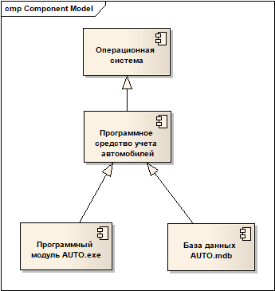

Рисунок 11 – Диаграмма компонентов

# 3 Реализация программного модуля

## 3.1 Определение формы представления входных и выходных данных

При разработке программного модуля была выбрана модель, при которой в главном окне приложения отображается сводная информация по путевкам, а выполнение дополнительных действий, таких как внесение и удаление вспомогательных данных, просмотр и печать отчетов, поиск в базе данных производятся в отдельных окнах приложения. Формы приложений разработаны однотипно, для того чтобы облегчить пользователю изучение и работу с приложением. На вспомогательных формах присутствуют поля ввода данных, поле отображения уже внесенной в таблицу информации и указания записи для удаления, и три кнопки – «Записать», «Стереть» и «Удалить» сохраняющие данные в базу, очищающие поля ввода и удаляющие запись, указанную в табличной части окна соответственно.

В качестве выходных форм, помимо сводной главной формы приложения выступают формы поиска и отчета. Форма поиска позволяет осуществить быстрый поиск в базе данных записей по указанным критериям, а форма отчета – сформировать отчет и вывести его, при необходимости, на печать. Вид форм и отчетов размещен в приложении Б.

## 3.2 Тестирование программного средства

Результаты тестирования приложения в различных режимах работы представлены в виде таблицы (таблица 9).

Таблица 9 – Результаты тестирования

|  |  |  |
| --- | --- | --- |
| Действие | Ожидаемый результат | Примечание |
| Главная форма приложения | | | |
| Запуск приложения | Отображение главной формы приложения с заполненными таблицами из базы данных | Выполнено |
| Выбор путевки в таблице путевок | Отображение в связанных таблицах соответствующей информации о путевке | Выполнено |
| Выбор пункта меню для внесения изменений в таблицы БД | Открытие соответствующей действию экранной формы | Выполнено |
| Выбор пункта меню «Отчет» | Открытие формы отчета, содержащей сформированный отчет по путевкам | Выполнено |
| Выбор пункта меню «Поиск» | Открытие формы поиска | Выполнено |
| Выбор пункта меню «Справка» | Открытие справочной системы приложения | Выполнено |
| Форма работы с базой данных | | | |
| Нажатие кнопки «Записать» | Внесение записи в базу данных, с проверкой пустых полей | Выполнено |
| Нажатие кнопки «Стереть» | Очистка полей ввода записи | Выполнено |
| Нажатие кнопки «Удалить» | Удаление записи выделенной в табличной части формы | Выполнено |
| Нажатие кнопки закрытия формы | Закрытие текущей формы и возврат в главную форму приложения | Выполнено |
| Форма поиска | | | |
| Нажатие кнопки «Поиск» | Вывод результатов поиска в табличной части формы, в соответствии с указанными критериями | Выполнено |
| Нажатие кнопки «Стереть» | Очистка полей ввода поисковой строки | Выполнено |
| Нажатие кнопки закрытия формы | Закрытие текущей формы и возврат в главную форму приложения | Выполнено |
| Форма отчета | | | |
| Нажатие кнопки «Печать» | Вывод отчета на притер | Выполнено |
| Нажатие кнопки «Экспорт» | Сохранение отчета в указанном формате | Выполнено |
| Нажатие кнопки закрытия формы | Закрытие текущей формы и возврат в главную форму приложения | Выполнено |

## 3.3 Защита информации

Разработка способов защиты от несанкционированного доступа является обязательным этапом при написании программного продукта. Это позволяет защитить программный продукт от лишних и ненужных действий по отношению к программе, а также значительно улучшает диалог пользователя с программой.

Защита программы заключается в защите доступа к базе данных и осуществляется при необходимости соответствующей настройкой самого файла базы данных. С целью ограничения несанкционированного доступа при запуске программы производится запрос имени пользователя и его пароля. При некорректном вводе логина и пароля, система выдает сообщения об ошибке.

## 3.4 Разработка справочной системы

Справочная система - важная составная часть любой более-менее сложной (и даже простой) программы. Существуют разные форматы справочных систем. В проекте использована справочную систему в формате WinHelp. Из достоинств WinHelp можно назвать ее надежность и меньшие, чем у HTML-help, требования к ресурсам. Существуют различные программы для создания справочных систем названных типов.

Справочная система подробно описывает пользователю основные принципы работы с программной, предоставляет ее описание и особенности. Справочная система приложения вызывается нажатием клавиши F1 на клавиатуре, либо выбором в главном меню приложения. При вызове справочной системы открывается справочное окно, состоящее из 2х частей – в левой можно выбрать интересующий раздел описания программы, в правой отображается информация об этом разделе, либо приветственное окно при первом запуске.

# 4Энерго- и ресурсосбережение

Стандарт управления энергопотреблением компьютеров, описывает три различных режима работы компьютера: ждущий, спящий, основной. Эти режимы отличаются потребляемой мощностью электроэнергии.

Ждущий режим позволяет экономить энергию, за счет отключения периферийных устройств. Спящий режим позволяет экономить электроэнергию на 100%, так как отключаются все устройства кроме ЦПУ. При работе в основном режиме экономии нет. Потребляемая мощность около 400 Ватт.

Для нахождения количества рабочих дней, в течение которых разрабатывался программный продукт, используем формулу

$n=\frac{T_{пк}}{(8-t_{рп})}$ (1)

где Тпк – время работы компьютера, ч;

Тпк =320,8 ч;

tрп – суммарное время регламентированных перерывов, в течение

рабочего дня, ч;

tрп =50 мин=5/6 часа.

$$n=\frac{320.8}{(8-0.83)}=44.74$$

Для нахождения суммарной продолжительности регламентированных перерывов в течение всего времени разработки программного модуля

$Т_{рп}=n×t_{рп}$ (2)

где Трп – суммарная продолжительность регламентированных перерывов в течение всего времени разработки программного модуля, ч.

$$Трп=44,74 ×0,83=37,13 ч.$$

Экономия электроэнергии рассчитывается по формуле

$С_{эн}\text{ = }Т_{рп}\text{ × }\left(W_{пк}\text{-}W_{сп}\right)\text{ ×}C_{э}$ (3)

где Wпк – потребляемая мощность ПК, кВт;

Wсп – потребляемая мощность компьютера в ждущем режиме, кВт;

Wпк = 0,4 кВт;

Wсп = 0,16 кВт;

Сэ – стоимость 1 кВт электроэнергии, руб.

$$С_{эн}=37,13×\left(0,40-0,16\right)×0,31=8,92$$

Таким образом сумма сэкономленной электроэнергии за время разработки программного обеспечения составила 8,92 рубля.

# Заключение

Результатом выполнения данного курсового проекта является разработанная информационная система для автоматизации учета автотранспорта, путевок, водителей, позволяющее хранить данные в базе данных и осуществлять управление, поиск информации и печать отчетов.

Программа выполнена в полном соответствии с техническим заданием.

Достоинствами данной программы являются:

* удобный и интуитивно-понятный интерфейс;
* возможность редактирования, добавления, удаления, изменения данных.

Разработанная программа нетребовательна к ресурсам компьютера, обладает интуитивно-понятным интерфейсом, проста и удобна в использовании.

# Список используемых источников

1. ГОСТ ИСО/ МЭК 2382-99. Информационные технологии. Словарь. Ч. Основные термины.
2. ГОСТ 34.602 – 89 Комплекс стандартов на автоматизированные системы. Техническое задание на создание автоматизированной системы
3. СТУ СМК 4.04-2011. Стандарт учреждения. Общие требования к оформлению текстовых документов».
4. Албахари, Д. C# 7.0. Справочник. Полное описание языка / Д. Албахари, Б. Албахари — СПб.: ООО «Альфакнига», 2018.
5. Буч, Г. Язык UML. Руководство пользователя / Г. Буч, Д. Рамбо, И. Якобсон; Пер. с англ. Мухин Н. – 2-е изд. – М.: ДМК Пресс, 2007. – 496 с.
6. Павловская, Т.А. C#. Программирование на языке высокого уровня / Т.А. Павловская. — СПб.: Питер, 2015.
7. Рамбо, Дж. UML 2.0. Объектно-ориентированное моделирование и разработка / Рамбо Дж., М. Блаха. – 2-е изд. – СПб.: Питер, 2007. – 554 с. (Библиотека программиста)
8. Стиллмен, Э. Изучаем С# / Э. Стиллмен, Дж. Грин. СПб.: Питер, 2014
9. Троелсен, Э. Язык программирования C# 7 и платформы .NET и .NET Core / Эндрю Троелсен, Филипп Джепикс — СПб.: ООО «Диалектика», 2018
10. Фленов, М. Е. Библия C# / М. Е. Фленов — СПб.: БХВ-Петербург, 2019
11. Шилдт Г. С# 4.0: полное руководство / Г. Шилдт. – М.: ООО «И.Д. Вильямс», 2011. -1056 с.: ил.